Царство Грибы. Особенности строения. Роль в природе, для человека ОК-20
Лишайники

Общая характеристика Царства Грибы:
- Клетка имеет 1-2 ядра
- В состав клеточной стенки входит хитин
- Не имеют хлорофилла
- Запасное питательное вещество – гликоген
- Гетеротрофы
- Неограниченный рост
- Размножение половое, бесполое (вегетативное, спорами)

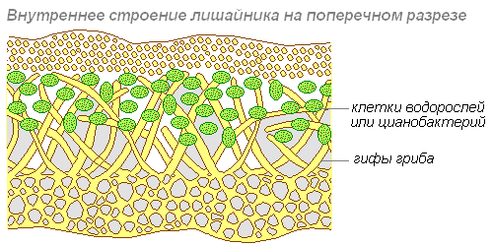
Строение гриба
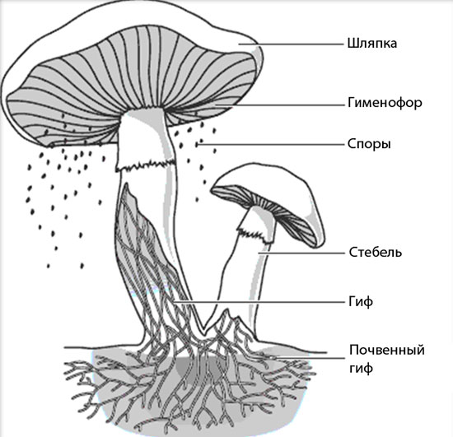
Гифы – тонкая многоядерная трубочка, образующая тело гриба

Мицелий – совокупность гиф гриба

Микориза – симбиоз дерева и гриба

Классификация грибов

Одноклеточные Многоклеточные
(дрожжи)

Шляпочные Плесневые
(мукор, пеницилл)

Пластинчатые Трубчатые
(сыроежки, грузди) (белый гриб, масленок)

Значение грибов:
- Круговорот веществ
- Почвообразование
- Пища
- Сырье для получения антибиотиков
- В пищевой промышленности
- Возбудители заболеваний
- Ядовитые

Лишайники –
симбиоз гриба и водорослей

Особенности лишайников:
- Тело лишайника – слоевище (таллом)
- Гифы гриба добывают минеральные в-ва и воду, клетки водорослей – вырабатывают органические в-ва. Гифы образуют боковые выросты – гаустории, проникающие в клетки водоросли
- Размножение вегетативное, половое
- Типы талломов: - накипные (вид тонкого налета, корочки): леканора, графис
- листоватые (уплощенная округлая пластинка): ксантория
- кустистые (вид разветвлённого кустика):ягель

Значение лишайников:
- Разрушают горные породы
- Образуют почвенный слой
- Пища для животных, человека
- Среда обитания для беспозвоночных
- Сырье для получения красок
- Индикатор чистоты воздуха
- В медицине
- Первопоселенцы безжизненных пространств

